**Тема: Повість О. Кобилянської «Земля» - психологічне трактування вічних проблем людини і землі, злочину й карина українському матеріалі. Психологізм і символізм твору як новаторство**

**О. Кобилянської.**

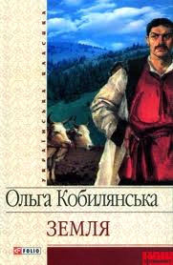

**Мета:**розкрити складний і суперечливий образ українського села з одвічними проблемами, морально-етичними принципами, визначити тему, проблематику, головний конфлікт твору; розкрити глибокий психологізм і символізм як новаторство О. Кобилянської; розвивати вміння давати обґрунтовані відповіді; прищеплювати любов до народної моралі. Формувати в учнів власну гідність,порядність,вірність,співчуття до людини,виховувати загальнолюдські моральні цінності,прищеплювати любов до праці на землі.

**Тип уроку:** комбінований.

**Обладнання**:тексти повісті «Земля»,запис класичної музики,ілюстрації до твору,ТНЗ.

*Епіграф:*

*Сила землі для селянина така велика,що вона не відпускає його від колиски аж до самої могили,формуючи його характер і світогляд.*

*Іван Франко*

**Перебіг уроку**

**І. Організаційний момент**

**II.Мотиваційний етап**

З’ясування емоційної готовності до уроку.

**ІІІ. Актуалізація й перевірка засвоєних знань**

***Бліц-опитування***

1. Коли і де народилася Ольга Кобилянська?

*(27.11.1863 р. у м. Гура-Гомора, що у Південній Буковині*

*(тепер Румунія))*

2. Якою мовою були написані перші літературні спроби письменниці?

*(Німецькою)*

3. Назвіть подруг Ольги Кобилянської, які спрямували її на шлях служіння рідній українській культурі.

*(О.Устиянович, С. Окуневська, Н. Кобринська, А. Кохановська )*

4. Чим захоплювалася письменниця, якими талантами була наділена?

(*літературою, музикою, живописом, верховою їздою, театральним мистецтвом)*

5. З ким Ольга Кобилянська подружилася заочно, листуючись з 1899року, і лише потім, у 1901 році, зустрілася?

*( З Лесею Українкою)*

6. Хто був єдиним коханим письменниці, що не відповів взаємністю? (Осип Маковей)

7. Який твір О. Кобилянської, за словами І. Франка, «…документ способу мислення нашого народу…»? (Повість «Земля»)

8. Назвіть твори О. Кобилянської, в яких піднято проблеми, пов’язані з емансипацією жінки та фемінізмом. *(«Людина», «Царівна», «Він і вона», «Апостол черні*»).

9. Який твір О. Кобилянська написала на основі реальної трагедії братовбивства? *(повість «Земля»)*

10. Кому присвячена повість «Людина» (*Н. Кобринській)*

11. Коли померла і де похована Ольга Кобилянська *(21 березня 1942р., на Руському цвинтарі, квартал №72, м. Чернівці)*

12. Чиї це слова: «Ольга Кобилянська …величава духовна квітка Буковини»? *(О. Гончара)*

**ІV. Оголошення теми, мети уроку, цілевизначення.**

Літературознавець .

Тема землі й людини висвітлена в українській літературі у творах: І. С. Нечуя-Левицького«Кайдашева сім’я», М. Коцюбинського «Fatamorgana», Панаса Мирного «Хіба ревуть воли, як ясла повні», І. Карпенка-Карого «Хазяїн»; зарубіжних письменників: А. Чехова «Мужики», О. Бальзака «Селяни», Е. Золя «Земля»

Інсценізація уривка:

Входить парубок:

*«І що я без землі?- вертілося у його похнюпленій голові- людський попихач…Наймит…Без землі – нема волі… Земля тебе годує…земля хазяїном робить… А без землі усе пропало…і моя надія пропала…»*

Входить мати боса, зажурена:

*«- Що, сину?*

*-Пропала земля!*

*-Як пропала?*

*- Кажуть: суд одсудив.*

*-Краще б мені, сину, в домовині лежати, ніж таку звістку чути!- ледве вимовила… крізь сльози…»*

Вчитель: З якого твору цей уривок? ( Панас Мирний та Іван Білик «Хіба ревуть воли, як ясла повні?»)

Отже, ми ще раз переконалися у тому, що земля відігравала надзвичайно важливу роль у житті людей. Крім вищезгаданих творів, до цієї теми звернулася письменниця Буковини Ольга Юліанівна Кобилянська.

**V. Застосування знань, вмінь і навичок.**

**Музична пауза. «Чом, чом, чом, земле моя…» (сл. К. Малицької)**

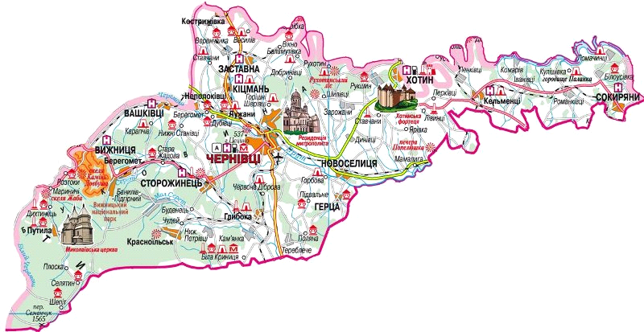

**Дослідник:**

На матеріалі села Димки О. Кобилянська написала знамениту «Землю». Родина Жижиян (прототипи Федорчуків, головних героїв повісті), де сталася трагедія братовбивства, жила неподалік від Кобилянських. Обидві родини дружили, незважаючи на різні соціальні стани, об’єднували довголітні дружні стосунки. Це зафіксовано в спогадах сучасників письменниці, в її чорнових записах до незавершеної другої частини твору, в інших джерелах. Е. Панчук, зокрема, у своїх спогадах подає те, що дізнався від

О. Кобилянської: «Дружба продовжувалася і тоді, коли родина Кобилянських переїхала на постійне перебування в м. Чернівці. Зміцнилася ця дружба в несказанному горі, яке сталося в сім’ї Жижиянів, коли Сава убив свого брата Михайла (осінь 1894). Багато зусиль доклав батько письменниці, щоб сім’я Жижиянів не втратила і другого сина. О. Кобилянська знала добре сім’ю Жижиянів ще до трагедії. Костянтин (у повісті-ІвонікаФедорчук) і його дружина Марія та сини Михайло і Сава величали її «Домнішорою». Глибоко переживала трагедію Жижиянів письменниця, багато гірких сліз пролила вона, коли писала «Землю». Пишучи повість «Земля», авторка не раз відчувала необхідність прямої розмови з Костянтином або Савою, щоб уточнити деталі, події, риси чи характери героїв твору, і запрошувала їх до себе. Довго велись розмови при таких нагодах. Непомітно О. Кобилянська спрямовувала розмову на ту чи іншу необхідну їй тему. Таким чином, герої ставали співавторами повісті».

*Вчитель:* Про соціальне становище буковинського села повідомлять дослідники.

**Дослідник :**

Нічим не відрізнялося від інших сіл і село Димка Чернівецької області. У Димці найзаможніші господарі не мали більше чотирьох гектарів землі на всю родину. Люди жили надголодь.

Більше половини земель було в руках поміщиків, церкви й держави. Не знаходячи заробітку в рідному краї, селяни масами емігрували в інші країни, де на них чекала підневільна праця, злидні й голодна смерть ( пригадаймо твори В. Стефаника). У селі 100 дворів. Село, хоч і розкинулося в долині, здавна потерпало через нестачу землі.

Єдиним дідичем, що мав маєток поблизу Димки, був Юліан Кобилянський, до просторої напівселянської хатини якого прилягало 30 десятин орної землі.

У селі Димці, яке підпорядковане Глибоцькій селищній раді, жила і написала свої кращі твори видатна українська письменниця О. Ю. Кобилянська. В основу її творів лягли справжні події і факти, що відбувалися у цьому селі на грані ХІХ і ХХстоліть. Героїв «Банку рустикального», «На полях», «У св.. Івана», «Під голим небом», «За готар», «Старих батьків», повісті «Земля» було списано із земляків письменниці. В Димці Кобилянська дописувала і повість « В неділю рано зілля копала». Востаннє вона відвідала село в 1935 році.

В день 97-річчя письменниці, 27 листопада 1960 року, в Димці відкрито музей О. Ю. Кобилянської. В ньому завжди людно. Жителі села шанобливо зберігають усе, що пов’язане з пам’яттю знатної землячки.

Одним із перших до колгоспу вступив Іван Жижиян (син Сави Жижияна). Одержуючи акт на вічне користування землею, він сказав: «Ось вона, та земля, за яку вовком дивляться сусід на сусіда, підіймав руку брат на брата. Лихі часи, коли земля була злою мачухою селянина, відійшли в минуле. Тепер для нас усіх вона стала рідною матір’ю».

А знайшли ми цю інформацію в книжках про Буковину та в незавершеному нарисі «На широких полях», де О. Кобилянська занотувала народний переказ про заснування села.

*Вчитель:* Загальну характеристику повісті «Земля» дадуть нам літературознавці.

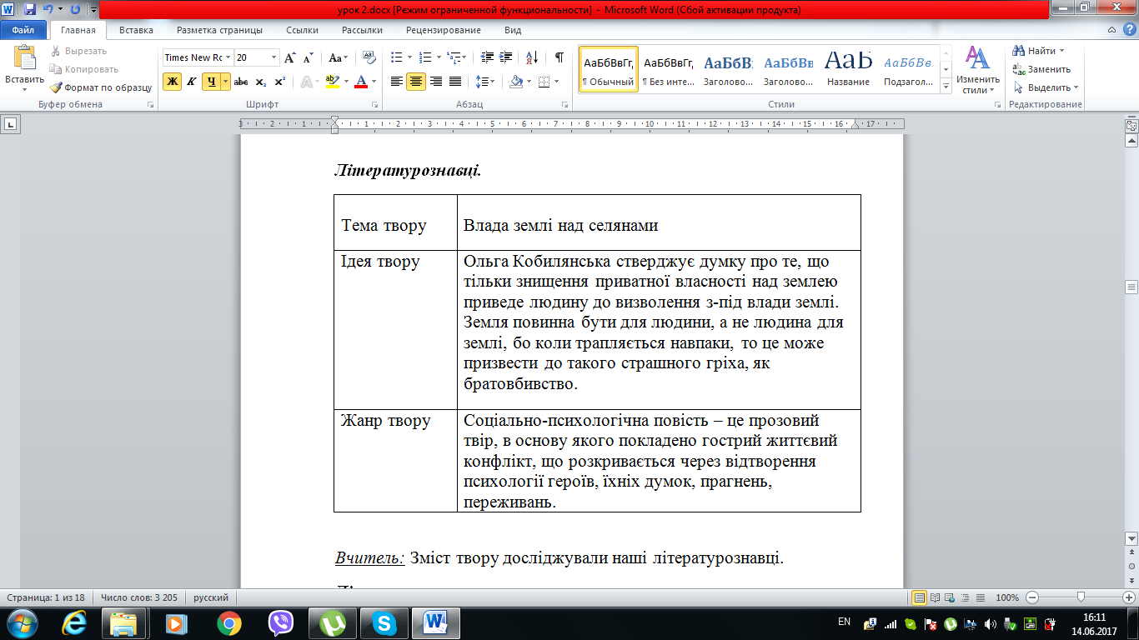

*Вчитель:* Зміст твору досліджували наші літературознавці.

**Літературознавець:**

Короткий зміст повісті «Земля» Ольги Кобилянської

Велике село Димка на Буковині. Горстка хаток притулилася до величного панського лісу. Інші розташувалися серед поля.

Заможна селянка Докія занепокоєна долею своєї єдиної доньки Парасинки. Мати вже почуває себе вкрай погано, батько ж – страшний пиятик, він винесе все добро, проп’є у шинку. Парасинку треба конче цієї осені засватати, щоб вона та її добро знаходилось під захистом чоловіка. Добре було б її віддати за Михайла, землі якого граничать з Докіїними, але Михайла мають забрати до армії. Тому треба шукати іншого, хоч Михайло дуже подобається Докії і своєю вдачею, і своєю вродою, і заможністю. Врешті, вибір зупиняється на постаті Тодорики. Доньці він не подобається, але мати умовляє, говорячи, що Тодорика не п’є , тому буде хорошим чоловіком.

На весіллі Парасинки Докія та Івоніка горюють. Жінка засмучена, що має віддавати зовсім молоду дочку за нелюба. Івонікаговорить, що хотів би одружити їхніх дітей, але армія стала на заваді його щастю. Все життя разом із жінкою гарував, наймаючись до найтяжчої роботи при будівництві, потім стягав копійку за копійкою, щоб купити землю, придбати добро для дітей. Вони завжди обмежували себе в їжі, не купували нового одягу. Живуть так і тепер, хоча вже вдосталь усього мають. Михайло вдався працьовитим, слухняним та ласкавим хлопцем. Дбає він про все у господарстві. Івоніка віддав би все, щоб виручити його з війська, але пан запевняє, що все дарма. Молодший син, Сава, зовсім не такий: лінивий та лихий вдався, на нього батько не покладає ніякої надії.

Сава кохається із своєю двоюрідною сестрою, лихою, злодійкуватою Рахірою. Більше за все він любить полювати, вбиваючи всяку пташку без потреби. Старшого брата він не поважає, вважаючи його занадто м’якосердним.

Марійка сумує, що має розлучатися зі старшим сином. Молодший зовсім не поважає батьків, за нього матері соромно перед людьми. «Краще б забрали Саву»,- у розпуці думає Марійка.

Михайло закохався у бідну сироту, наймичку Анну. Після повернення з армії хоче одружитися з нею.

Михайла забирають до війська. Ця трагедія не тільки для сім’ї, але й для самого хлопця. Людина з ніжною душею, він не може пристосуватися до муштри, не звик виконувати наказів, не вміє стріляти.

Від моральних та фізичних страждань Михайло захворів і потрапив до шпиталю. Він збирається стати навіть дезертиром, аби більше не мучитися. Батько, що відвідує сина, бачить, що життя йому тут не буде.

Батьки чекають приходу Михайла у відпустку. Сава продовжує зустрічатися з Рахірою, вона научає його не слухати батька та матері. Івоніка загрожує позбавити сина спадщини, якщо він не відступиться від Рахіри.

Анна працює у попа, щоб заробити грошей для себе й коханого. До того ж у них з Михайлом має народитися дитина. Відкритися батькам Михайло хоче під час відпустки. Мати Анни, не задоволена тим, що дочка не віддає їй всього заробленого, виганяє дочку з дому. Докія приймає дівчину до себе в хату.

Михайло, що прийшов у відпустку ,радіє поверненню до землі, майбутньому щастю з коханою. Батько йде до міста купувати синові подарунок на іменини, мати готує частування. Раптом старий Онуфрій Лопата приносить звістку, що Михайло лежить застрелений у лісі.

Горе страшним крилом накриває родину. Неясно, хто ж міг убити м’якого та доброго хлопця. Багато хто здогадується про це. Під час похорону Анна кидається на Саву з прокльонами, але Марія виганяє її з хати. Точних доказів немає, тільки здогадки. Нарешті встановлено, що куля Савина.Михайла поховали.

Суд відпускає Саву за недостатністю доказів. Та батьки не можуть його простити, землі не дають. У Анни народжуються близнята, яких Марія не приймає. Скоро діти померли. Після тяжкої хвороби Анна повертається в село і виходить заміж за брата Докії, Петра, у неї народжується син, якого вона хоче вивчити та будь-що відірвати від такої жорстокої землі.

Для Марії та Івоніки життя тепер втратило сенс.

*Коментар вчителя*

Земля стає для селянина першим і останнім мірилом сенсу його буття, бажаним щастям, метою, врешті тим, заради чого людина йде на смерть і на вбивство. Люди витрачають все своє життя тільки на те, щоб придбати землю, утримати її, покращити.

Земля ,зароблена батьками, не дістається жодному з синів. Один лежить у ній, інший, братовбивця, позбавлений її батьками. Самі ж батьки більше не мають кому передати все, заради чого страждали. Вони самі неначе померли.

Анна хоче вивчити свого сина, несвідомо бажає розширити межі його світогляду, щоб, втративши щось одне, він не втратив решту цінностей.

*Вчитель:* Під час розповіді літературознавців визначіть елементи композиції і запишіть у таблицю ( учитель роздає заздалегідь виготовлені картки; учні заповнюють таблицю).

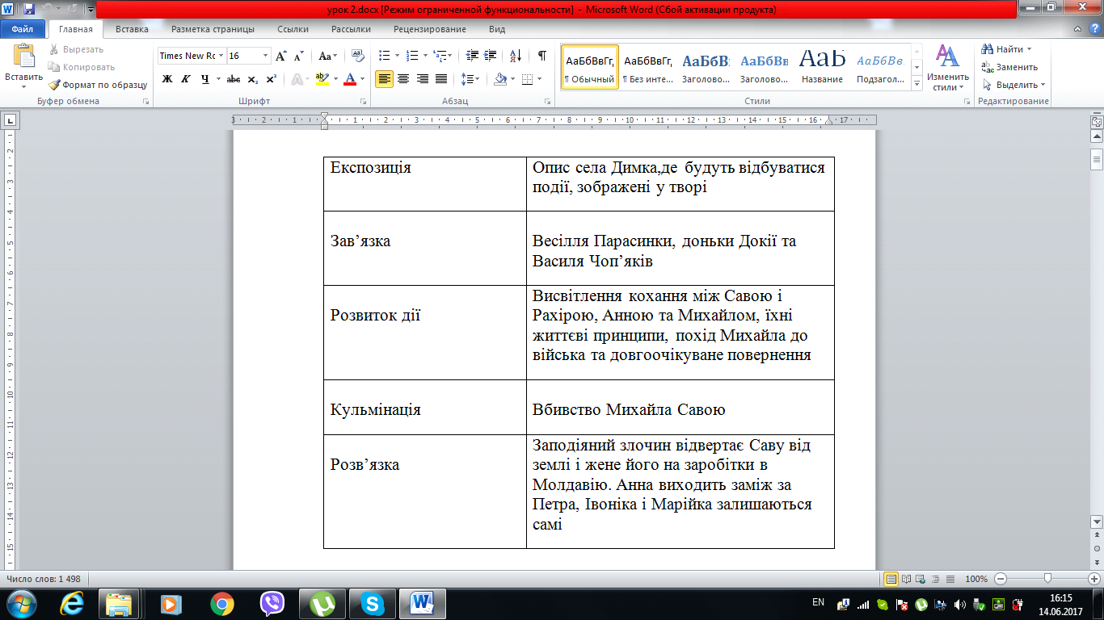

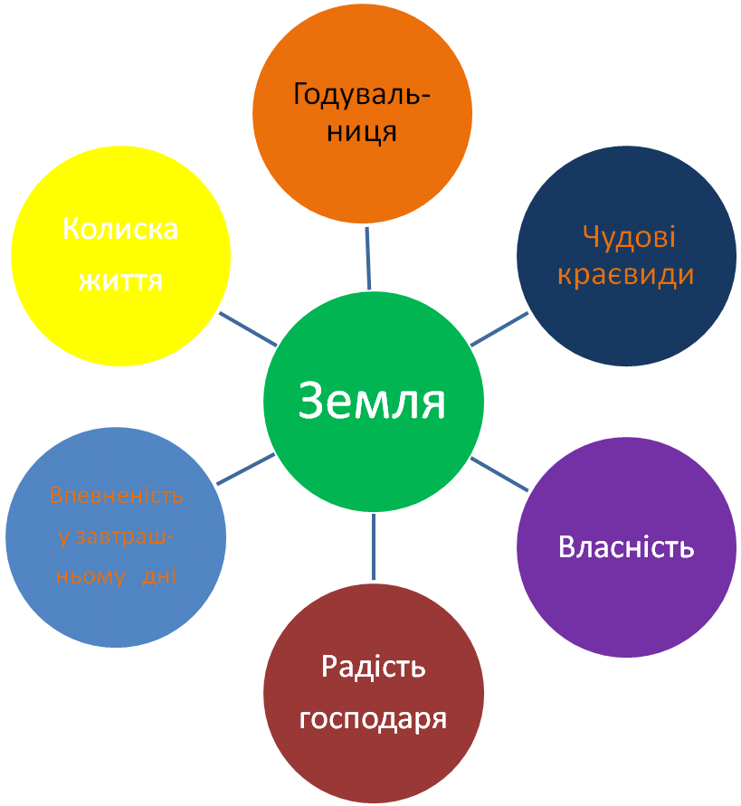

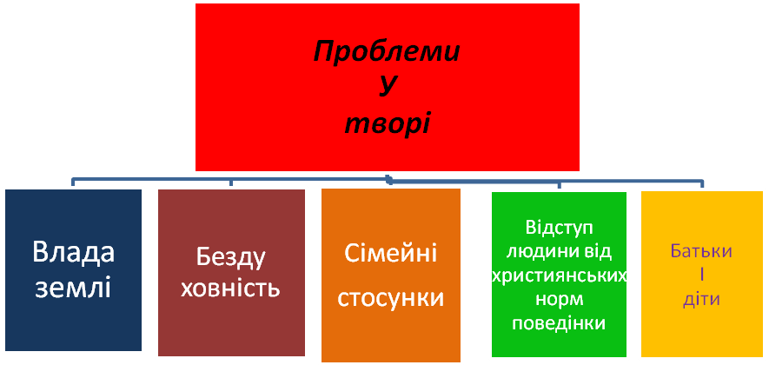

**Виразне читання в ролях**

…Пощо чоловік живе? Не на те, аби робив, Докійко, день і ніч тяжко робив?.. Як я колись замкну очі, то хочу, аби моя земля перейшла в робочі руки. Я її не вкрав і не придбав оманою. Я й моя Марійка – ми обоє доробилися її, оцими нашими руками дороблялися її… Вона підпливла кров’ю і нашим потом. Кожна грудка, кожний ступінь може посвідчити, як наші крижі угиналися тяжко, доробляючись її, як часто голодом і холодом ми годувалися, аби зароблене не йшло на кусник хліба, але на неї, на грудочки її! Та про се знає ціле село. Почавши від самого пана, що знає мене ще хлопцем, аж до кожного газди й робітника в селі!

• Я знаю, бадіко! Тоді, як мала будуватися колія в нашім краю, як мала переходити й через наше сусіднє село, й через он той ліс великий,та через он ті трясовиці, які люди геть-геть здалеку минали… Тоді то було, бадіко! Ви і ваша жінка наймалися носити каміння, пісок і шутер.

• Аякже, аякже! – притакнув він із розіскреними очима. – оце все ми носили, а і більше ще! Землю, і дрова, і вугілля… і бог знає що ще… всі ті страшні трясовиці, що блистіли лісом і полями тут і там – треба було позасипувати, повичерпувати. А хто се робив? Людські руки. А між ними були і мої й моєї Марійки руки. Марійка погребла там своє здоров’я. Ви не знаєте, Докійко, - тягнув дальше, - тоді жалували ми собі кусника м’яса. Ніколи вона курки не зарізала, ніколи яйця одного не зварила, краплі молока не напилася. Все обертали ми в гріш, аж, врешті, доробилися сього, що маємо. Бог один знає, як то було, - все розповідати не можна. Але ми мали діти, і їм треба було колись щось лишити. Хто ж мав се інший зробити ? На нас кажуть люди, що ми скупі, але скажіть ви самі, Докійко, - ви така добра газдиня і самі одні маєте в себе усе в руках, - скажіть, чи можна так легко випускати з рук те, чого так тяжко дороблялося?

Вона притакнула головою і сказала:

• Але тепер можете собі вже ліпше пожити… Тепер маєте, слава богу, відки!

• Ліпше? Ніби починати тепер все з’їдати? Ні, Докійко! Сього ми не можемо! Богу дякувати, ми не потрібуємо того, мужик багато не потрібує! Маємо тепер булками годувати себе, коли ми в найтяжчім часі мали сил досить від чорного хліба, мамалиги й фасолі? Маю собі каву варити? На те доста нині панів!

• Вам би більше відпочивати. Вам і вашій жінці…

Він розсміявся.

• Ви так говорите нині, кумо, - сказав, - неначе б ви коли складали руки на спочинок! Чи, може, ви спічнете, як ваша дитина вийде з хати?

Вона заперечила головою.

• От же видите! – закинув він із побідною веселістю. – доки мені сил дасть і доки буду жити, буду робити. Бог сам покличе нас уже, аби ми відпочили. Наша доля – працювати, тому що й відпочинок наш потім без кінця. Так уже сам Бог дав, Докійко!

• Так уже сам Бог дав… - повторила вона майже з жалем.

**Літературне дослідження**

***« Проблема злочину й кари в повісті***

***О. Кобилянської «Земля»***

У повісті домінує насамперед національна християнсько-етична тема кровного переступу і його внутрішніх потаємних причин.

Сім’я сільського газдиІвонікиФедорчука тримається на культі праці. Її голова є взірцем добропорядності : став добрим господарем завдяки важкій, але чесній праці, любить неоднакових за вдачею синів і дружину Марійку – чесну, працьовити, ощадливу до скупості, але й очерствілу через пожадливість.

Любов до синів визначає й батьківські клопоти. Чесний, працьовитий Михайло (саме він є спадкоємцем добропорядності свого батька) змушений покинути землю, кохану, батьків і йти на ненависну службу. Але це дає можливість сільському хлопцеві по-іншому глянути на світ: над ним уже немає влади матеріального. Він розуміє, що щастя – в любові, заради якої можна прожити і без маєтків, без землі. Тобто земля перестала бути всеосяжною метою, як у батька й матері.

Журби й неспокою завдає батькам молодший син Сава, у якого не лежить душа до праці, до землі. Не має він приязні і до людей. Сава розумний і хитрий: «… розумний він уже й тепер… Ой, іще й якого розумний. Який молодий, а він перехитрить вам хоч би й якого заводіяку. Лише його лінь гризе мене, він не любить землі. Дарма що ходить по ній, що толочить її, дарма що живе з неї. Що вона носить його».

Лише за однієї умови Івоніка готовий дати спадщину: Сава повинен з пошаною ставитися до праці, до землі: «Але вона не перейде в його руки, як він не зміниться, - се я йому вже раз говорив і ще буду говорити».

Тяжкий злочин Сави починається з гріховного генетичного коду: у хлопцеві, що з обличчя схожий на матір, переважає її зле начало, стимульоване оточенням. Марійка була скупою, черствою, недоброзичливою до бідноти, поважала тих, хто мав землю й гроші. А ще мати, яка турбується за долю своїх синів, вірить ворожкам, що засуджується церквою. І вже згодом, після смерті Михайла, Марійка вбиває пам'ять про сина – духовно здорову родову гілку. Це засвідчує, що відбувається «десакрилізація» образу матері, відхід від традиційного трактування. Любов до синів, зокрема до братовбивці Сави, в Марійки має хворобливий характер. Патологічна, не властива українській матері ( та й узагалі всім матерям) любов до сина, злочин, якого не хотіли визнавати, переходять у ненависть.

Згодом Марійка відчує провину перед Анною і перед померлими, невизнаними колись онуками, а почуття приязні чи ненародженої любові перенесе на дитину Анни й Петра. « Сама всьому винна. Сама самісінька вона. Дрижачими руками наповняє дитині капелюшок лаківками, на які здобувається самітна оселя в полі. Сушеними овочами, горішками, іноді й булочкою – і відсилає додому. Неспокійним поглядом і давно зміненим зором наказує дитині вертати скоро до мами… Воно вертається послушнопильненьким кроком і ущасливлене до мами, а нещасна здіймає грізно кулак і грозить страшно в сторону, де проживає той, що винен у її горі. Нехай Господь поступить із ним , як він собі на те заслужив».

Такою залишає письменниця свою героїню у стані каяття за власний гріх і в ненависті до проклятого нею сина-братовбивці.

Марійка та Івоніка допустила багато помилок у вихованні своїх синів. Так Марійка не покарала малого Саву, коли він кинув джмеля своєму кривдникові за пазуху і той від укусів помер. Вона не змусила сина спокутувати цей великий гріх і усвідомити тяжкість провини. Отже, момент для виховання був утрачений. Тоді в Марійки переважила сліпа материнська любов. Пізніше Сава став ніби пасинком. Наприклад, Михайлові мати посилала до війська і курку, і білий хліб, а Саву годувала позавчорашньою кулешою з олією. Батьки постійно залякували синів, що вони можуть позбутися безцінного багатства – землі.

Учинки Сави О.Кобилянська психологічно вмотивовує і надає їм містично-релігійного звучання. Сава не просто легковажний чи ледачий. Людина з такими рисами може бути незлою, богобоязливою, боятися гріховних вчинків, бути не здатною на вбивство з власної волі. Сава ж – людина з потаємними, нечесними намірами, у ньому переважає гріховне. Про це свідчить навіть портретна деталь: «безустанно заблуканий погляд, що мав у собі щось зимне й несупокійне … холодним, мов ніж, зимним блиском, що постепенно змагався, випіхав від себе».

На відміну від кохання Михайла й Анни, у Сави до Рахіри любов не серця, а плоті, любов-пристрасть. У ній закладено гріховне, демонічне начало: їхні матері є рідними сестрами. За неписаними моральними законами нашого народу і за Божими заповідями така любов – великий гріх, бо є кровозмішенням. Сава й Рахіра ігнорують традиційні моральні канони, стають носіями повної свободи – свободи від «пут» совісті, свободи від Бога.

**Метод ПРЕС**

• Що стало причиною братовбивства уродиніФедорчуків?

*( Я вважаю, що…*

*Тому що,…*

*Наприклад,…*

*Отже, …)*

**VI. Підсумок уроку.**

***Заключне слово вчителя:***

З’ясовуючи питання злочину й кари в повісті «Земля», ми переконалися , що О. Кобилянська подає передусім психоаналітичну мотивацію людських дій, учинків, помислів, котрим авторка надає містично релігійного звучання. Ця повість має потужний ліричний струмінь. І в цьому ми переконалися. Письменниця черпала сили в рідному буковинському краї. Їй імпонували прості трудівники, чиї думки і помисли були звернені до святої матінки –землі, до рідного краю, білопінних гірських рік та стрімких смерекових круч. Їх болі і страждання відлунювалися у її серці, бо «народилася і жила для добра і любові». Авторка намагалася бачити яскраві зорі навіть у замулених криницях життя. В листі до Осипа Маковея зазначала: «Я вклала в «Землю» всю повагу душі своєї, се праця з народного буковинського життя, вірно змальована».

**VII. Оцінювання, самооцінювання знань учнів..**

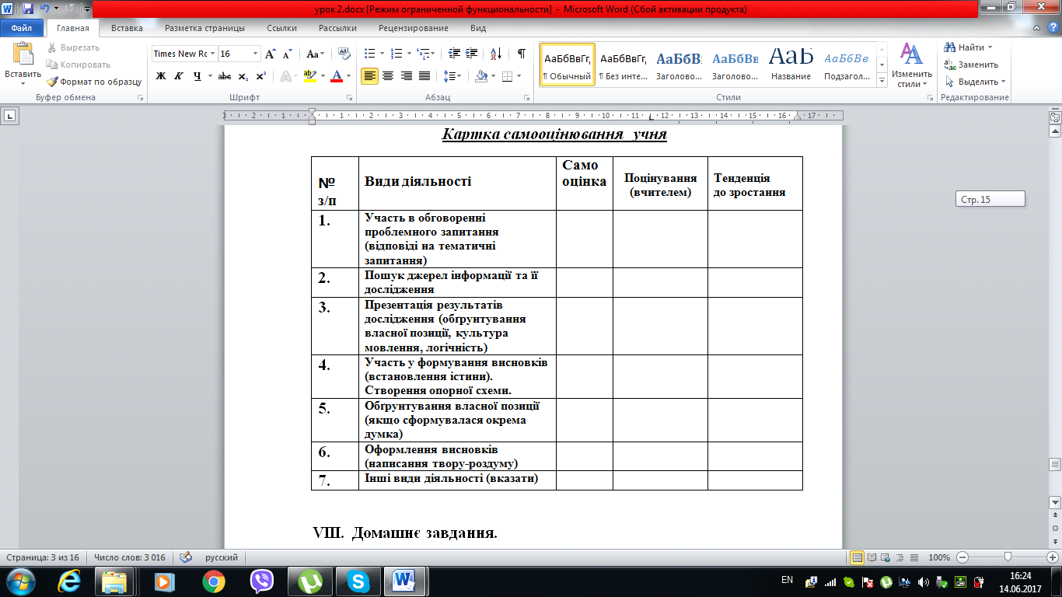

**VIII. Домашнє завдання.**

Написати твір-роздум на тему: «Земля - мірило духовних цінностей».

Скласти тези характеристики образів повісті «Земля».